**Тест «Абетка електростатики» 10 клас**

**1. Тіла, що мають заряди одного знака...**

а)притягуються

б)відштовхуються

в)не взаємодіють

**2. Тіло,яке віддало частину своїх електронів...**

а)заряджене позитивно

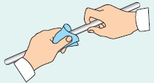б)заряджене негативно

в)не заряджене

г)бідне на електрони

**3. Під час електризації тертям...**

а)обидва тіла набувають позитивного заряду

б)обидва тіла набувають негативного заряду

в)тіла набувають різнойменні заріди

г)тіла не електризуються

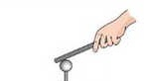**4. Під час електризації дотиком...**

а)обидва тіла мають позитивний заряд

б)обидва тіла мають негативний заряд

в)тіла набувають однойменні заряди

г)тіла набувають різнойменні заряди

5. 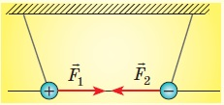Сила взаємодії двох нерухомих точкових зарядів...

а)обернено пропорційна квадрату відстані між ними

б)обернено пропорційна добутку модулів цих зарядів

в)прямо пропорційна добутку модулів цих зарядів

г)прямо пропорційна квадрату відстані між ними

6. **Повний заряд електрично замкненої системи тіл під час усіх взаємодій, які відбуваються в цій системі...**

а)дорівнює 0

б)збільшується

в)зменшується

г)залишається незмінним

7. Хто першим виміряв заряд електрона?

а)б)в)г)

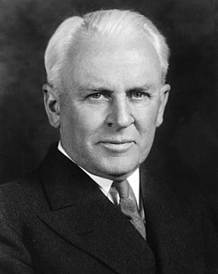

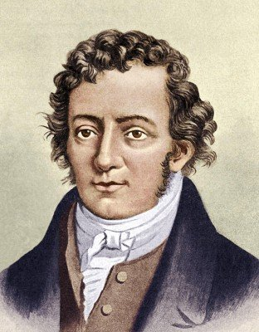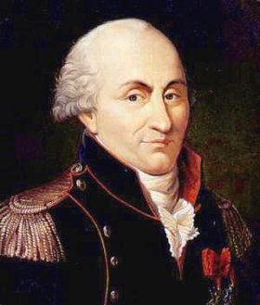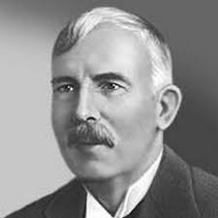

**8. Як зміниться сила взаємодії двох зарядів, якщо відстань між ними збільшити в 4 рази, а модуль кожного заряду збільшити в 2 рази?**

а)Не зміниться

б)Збільшиться в 2 рази

в)Зменшиться в 2 рази

г)Зменшиться в 4 рази

**9. Електростатичне поле створюється...**

а)зарядженими тілами

б)зарядженими частинками

в)нерухомими зарядженими тілами

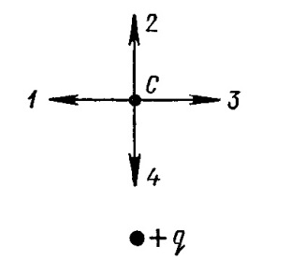г)нерухомими зарядженими частинками

**10. Який напрям напруженості електричного поля в точці С?**

а)1

б)2

в)3

г)4

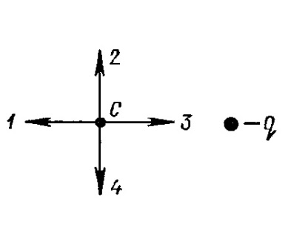**11. Який напрям напруженості електричного поля в точці С?**

а)1

б)2

в)3

г)4

**12. Лінії, дотичні до яких у кожній точці збігаються з напрямком вектора напруженості електричного поля - це...**

а)лінії напруженості електричного поля

б)силові лінії електричного поля

в)дотичні до електричного поля

г)вектор напруженості електричного поля

**Відповіді**

1. б (1 балів)

2. а (1 балів)

3. в (1 балів)

4. в (1 балів)

5. а в (1 балів)

6. г (1 балів)

7. б (1 балів)

8. г (1 балів)

9. в г (1 балів)

10. б (1 балів)

11. в (1 балів)

12. а б (1 балів)